Ministranten

Zweite Lesung
Auf ein Zeichen des Zeremoniars drehen sich alle in Richtung Altar bzw. Gemeinde. Die Rauchfassträger halten nun die Rauchfässer in den äußeren Händen; ebenso halten die Leuchterträger die Leuchter in den äußeren Händen. Erst wenn der Zeremoniar sich in Bewegung setzt, ziehen alle gemeinsam zum Ambo/zur Heinrichskanzel.

Mit 1 x Weihrauchfassträger:
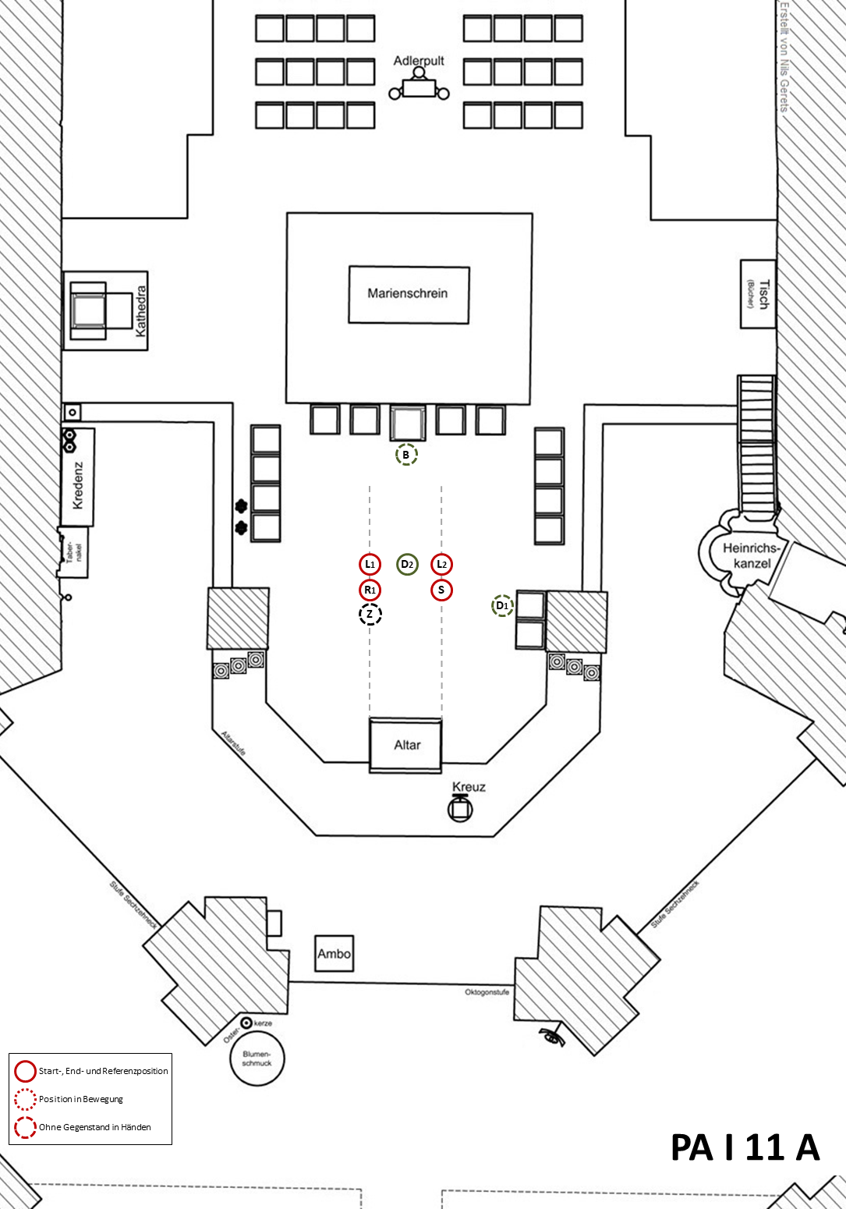

Mit 2 x Weihrauchfassträgern:


